**SSI**

**SISTEMA DE SUPORTE INTEGRADO**

**MANUAL DE UTILIZAÇÃO DO SISTEMA**

**ADMINISTRADOR**

**ACESSANDO O SISTEMA**

Para acessar o sistema, utilize o link http://smcsistemas.prefeitura.sp.gov.br/ssi_infraestrutura/

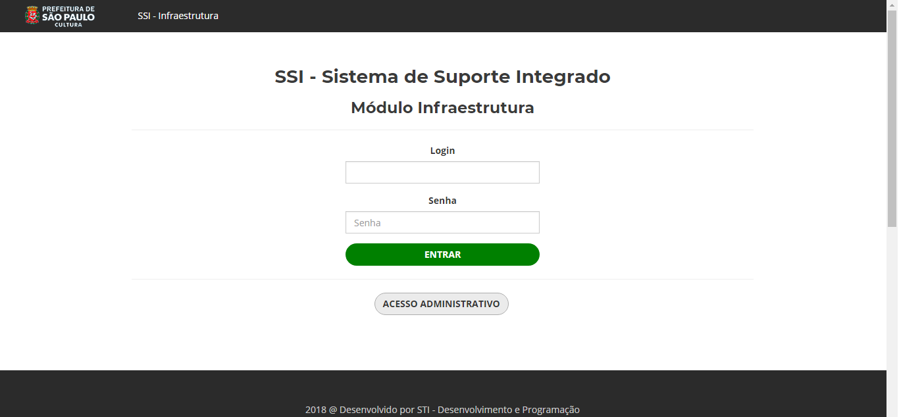

Clique no botão **ACESSO ADMINISTRATIVO** e digite seu login e senha, e clique no botão **ENTRAR** para ter acesso as funcionalidades do sistema. Caso não tenha esses dados, entre em contato com o administrador geral.

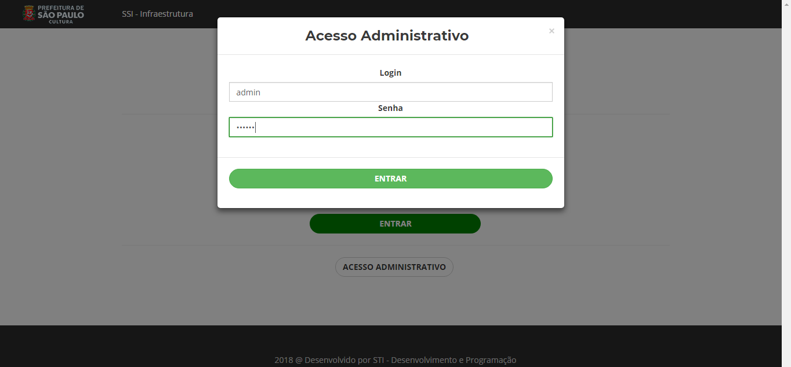

Ao fazer login, a tela inicial será disponibilizada, onde você poderá visualizar a busca por período, o relatório do mês atual, com as estatísticas dos chamados em aberto, em andamento, fechados ou a exibição por categoria.

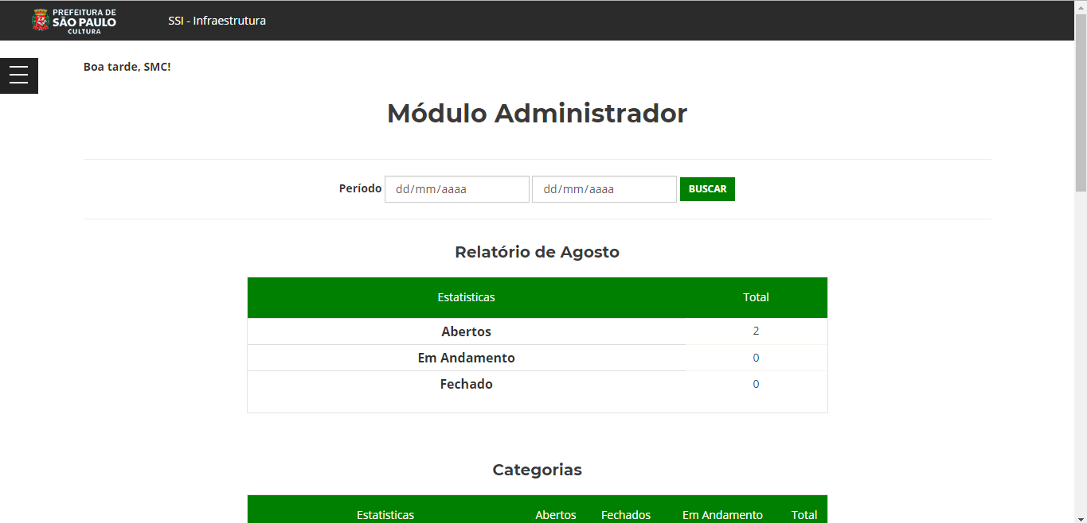

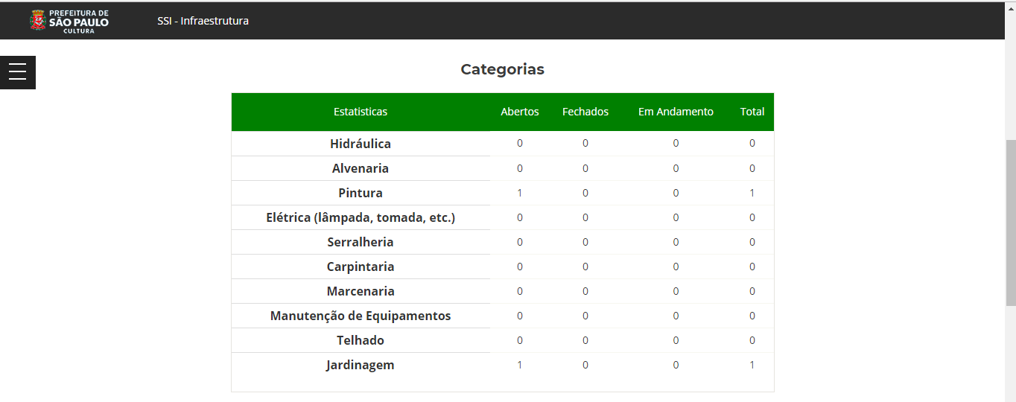

Para utilizar o filtro por período, escolha uma data início e data fim, e em seguida clique no botão **BUSCAR**:

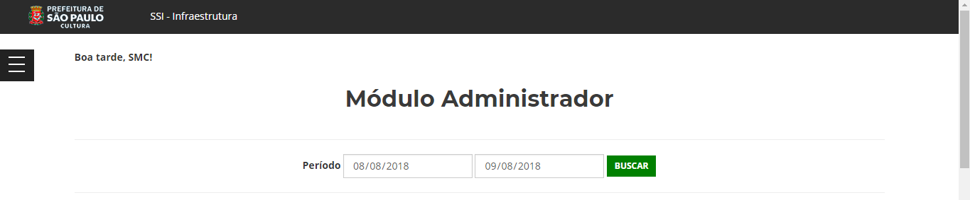

Logo, você terá acesso aos resultados da busca, onde poderá visualizar as informações de maneira resumida nessa listagem, selecionar os chamados desejados e clicar no botão **PLANILHA ESPECÍFICA**, a qual irá gerar um documento em formato excel com as informações desses chamados selecionados:

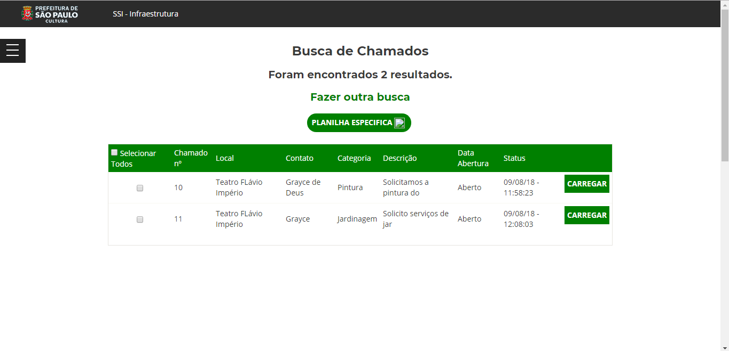

E também poderá clicar no botão **CARREGAR** para ter acesso às informações completas do chamado escolhido:

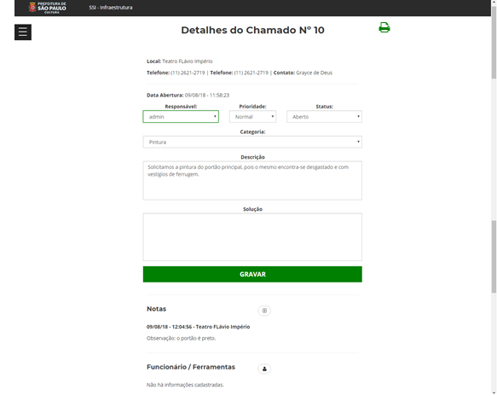

Nessa tela você pode atribuir um responsável pelo chamado, a prioridade do atendimento, o status no qual se encontra, alterar a categoria e descrição classificadas pelo usuário caso seja necessário e adicionar sua solução. Após realizadas as alterações, clique no botão **GRAVAR** para salvá-las com sucesso.

Nessa tela, além de visualizar as informações, você pode adicionar notas sobre o chamado caso necessite acrescentar mais alguma informação. Clique no ícone  ao lado de **NOTAS**, e terá acesso ao campo para digitar as informações.

Existem dois tipos de nota: a privativa, que será visualizada apenas pelos administradores:

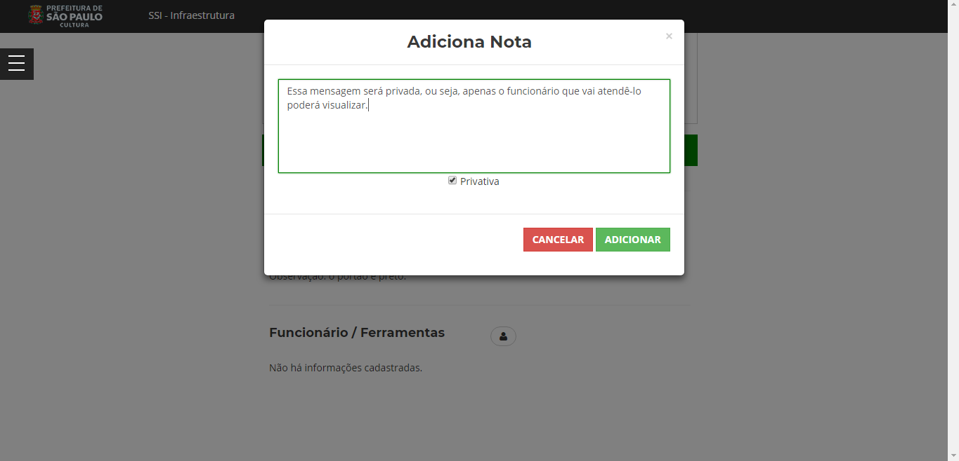

Para tornar uma nota privativa, basta checar a caixa de seleção “PRIVATIVA”.

E a não privativa, que poderá ser visualizada por todos os envolvidos com o chamado:

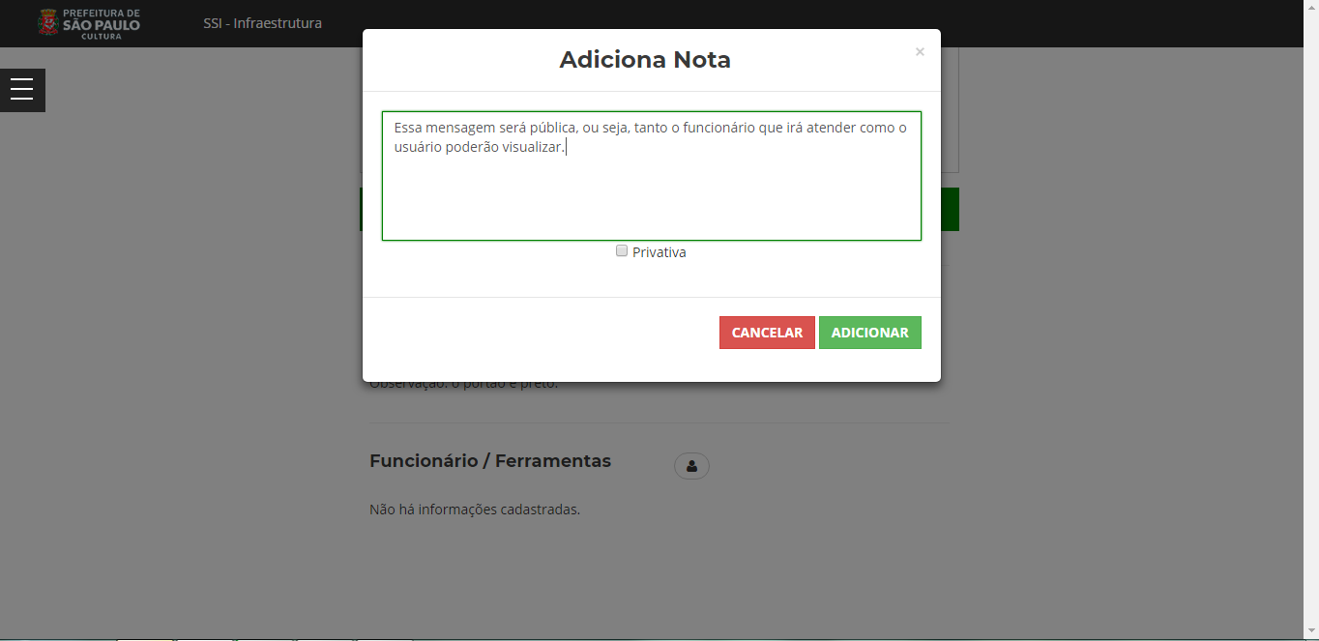

Após digitar as informações da nota, clique no botão **ADICIONAR**.

O próximo passo é adicionar o(s) funcionário(s) para atender(em) o chamado. Clique no ícone  localizado ao lado de Funcionário / Ferramenta, e terá acesso aos campos de preenchimento.

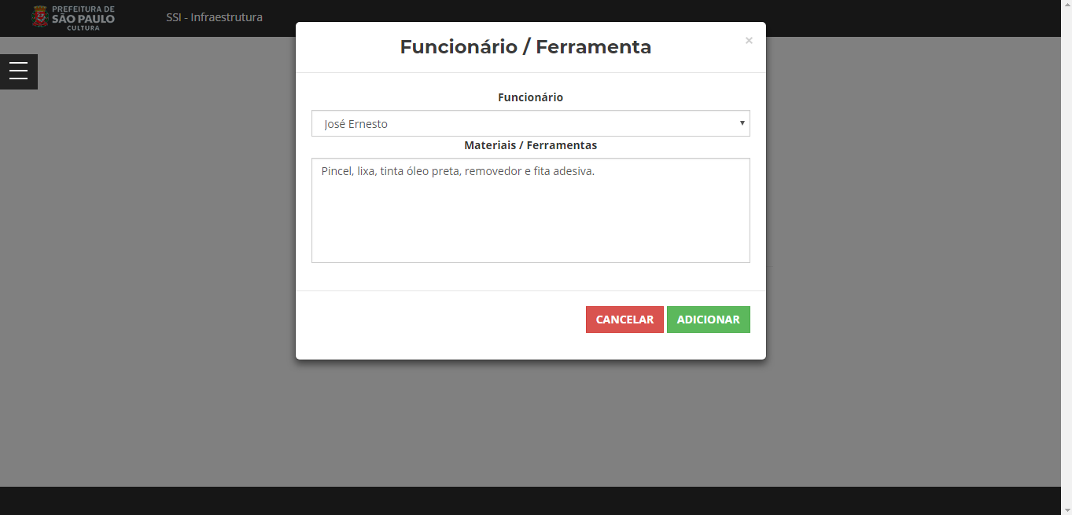

Após concluir o preenchimento, clique no botão **ADICIONAR** para salvar suas alterações, e será redirecionado pra a tela de detalhes do chamado, onde poderá visualizar a mensagem de adicionado com sucesso:

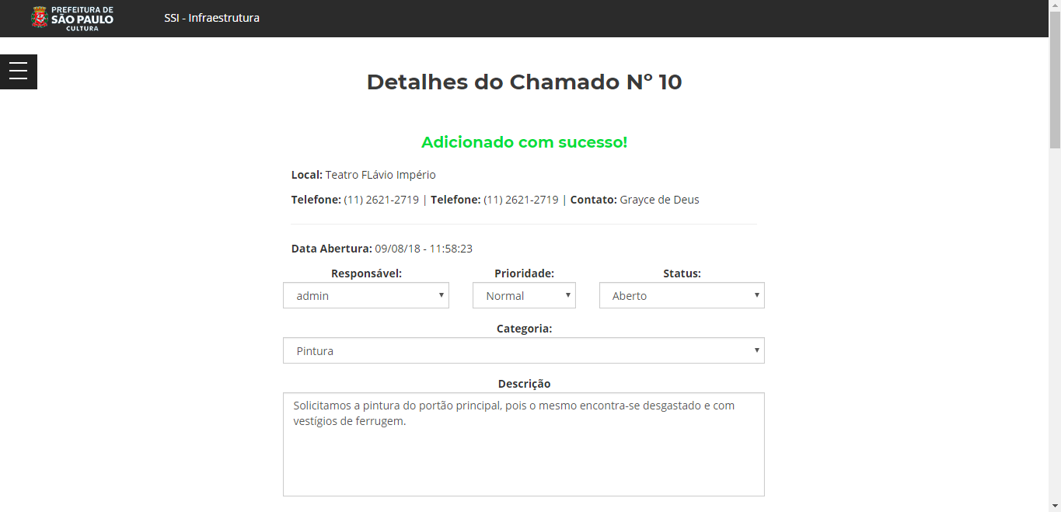

E também as notas e funcionários inseridos.

**Observação:** você pode inserir quantas notas e funcionários forem necessárias.

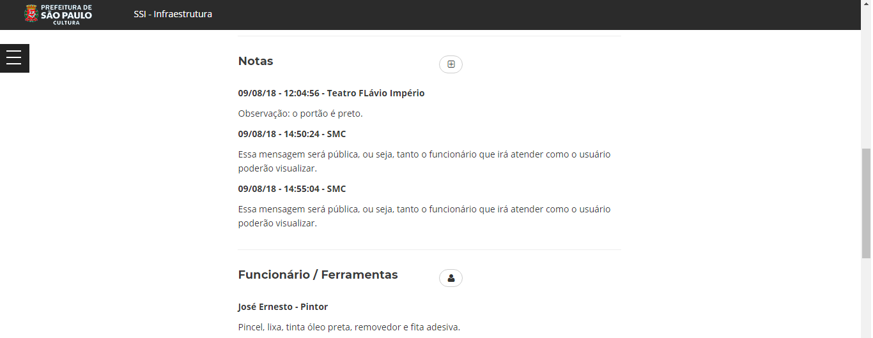

Para imprimir as ordens de serviço (OS), clique no ícone , localizado no topo direito da tela. Ao clicar, você será direcionado à tela de listagem de OS:

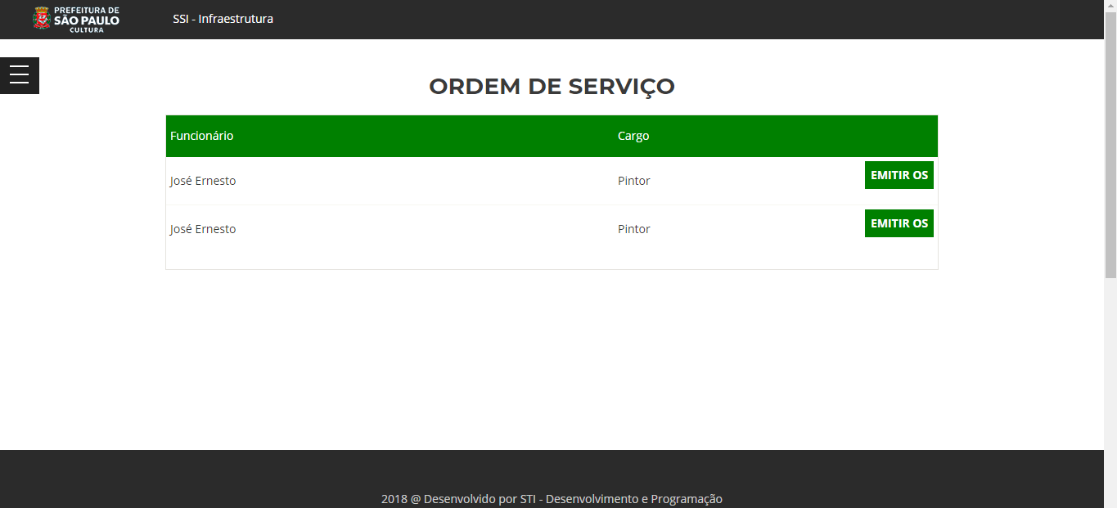

Clique no botão **EMITIR OS** e terá acesso ao documento em formato PDF pronto para fazer download:

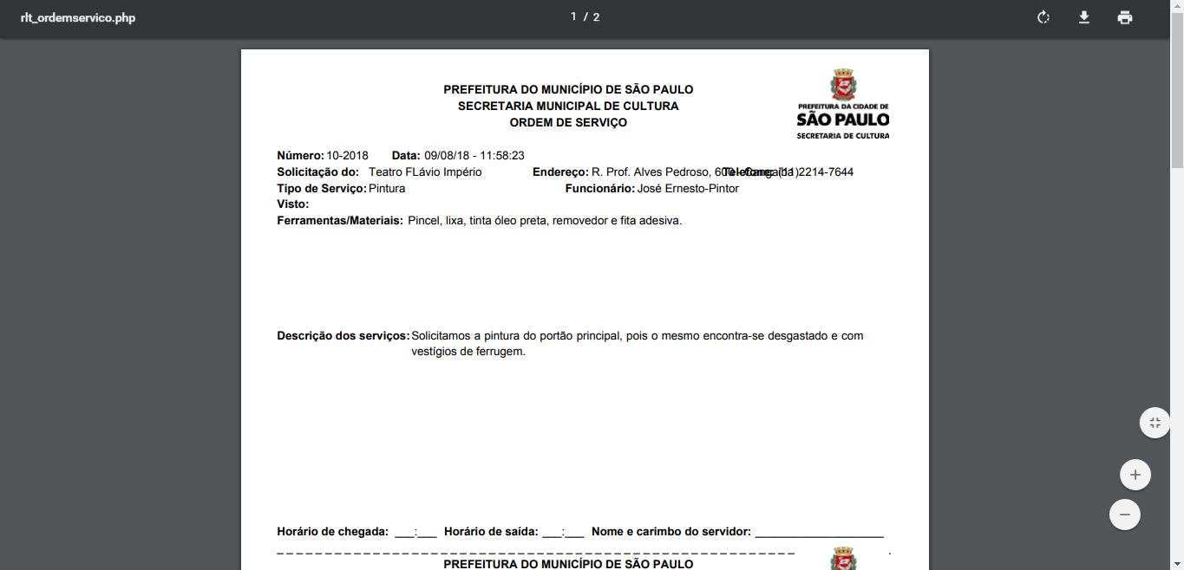

**LISTA DE CHAMADOS**

Para realizar uma busca por chamados, acesse o menu, localizado na parte superior esquerda da sua tela, e clique na opção **LISTA DE CHAMADOS**:

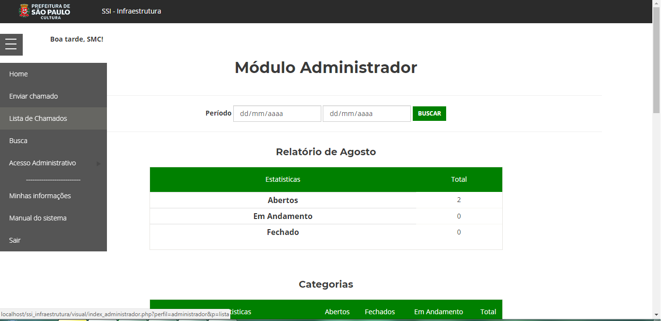

Então, terá acesso a listagem de chamados, visualizando o nº do chamado, o contato responsável pela abertura do chamado, a categoria e descrição, a data em que foi aberto e o status (aberto, em andamento ou finalizado).

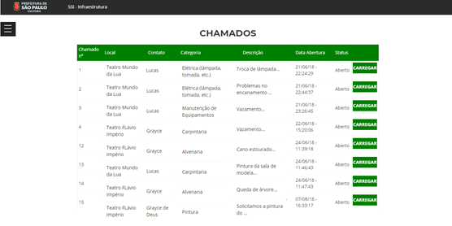

Para visualizar mais informações, clique no botão **CARREGAR** ao lado do chamado, e terá acesso a tela seguinte:

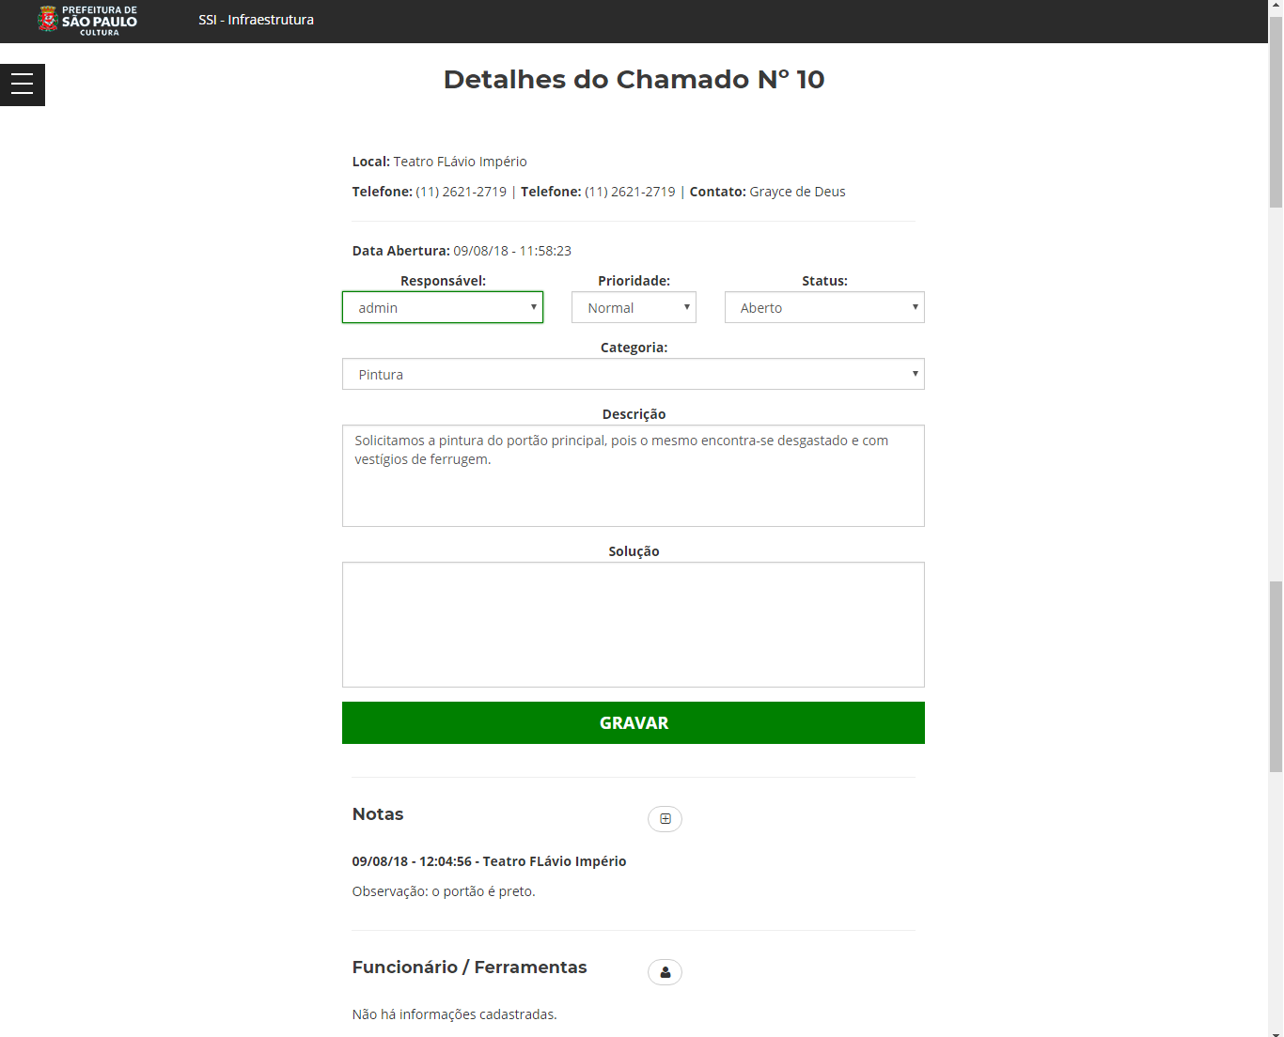

Nessa tela você pode atribuir um responsável pelo chamado, a prioridade do atendimento, o status no qual se encontra, alterar a categoria e descrição classificadas pelo usuário caso seja necessário e adicionar sua solução. Após realizadas as alterações, clique no botão **GRAVAR** para salvá-las com sucesso.

Nessa tela, além de visualizar as informações, você pode adicionar notas sobre o chamado caso necessite acrescentar mais alguma informação. Clique no ícone  ao lado de **NOTAS**, e terá acesso ao campo para digitar as informações.

Existem dois tipos de nota: a privativa, que será visualizada apenas pelos administradores:



Para tornar uma nota privativa, basta checar a caixa de seleção “PRIVATIVA”.

E a não privativa, que poderá ser visualizada por todos os envolvidos com o chamado:



Após digitar as informações da nota, clique no botão **ADICIONAR**.

O próximo passo é adicionar o(s) funcionário(s) para atender(em) o chamado. Clique no ícone  localizado ao lado de Funcionário / Ferramenta, e terá acesso aos campos de preenchimento.



Após concluir o preenchimento, clique no botão **ADICIONAR** para salvar suas alterações, e será redirecionado pra a tela de detalhes do chamado, onde poderá visualizar a mensagem de adicionado com sucesso:



E também as notas e funcionários inseridos.

**Observação:** você pode inserir quantas notas e funcionários forem necessárias.



Para imprimir as ordens de serviço (OS), clique no ícone , localizado no topo direito da tela. Ao clicar, você será direcionado à tela de listagem de OS:



Clique no botão **EMITIR OS** e terá acesso ao documento em formato PDF pronto para fazer download:



**BUSCA**

Para realizar uma busca por chamados, acesse o menu, localizado na parte superior esquerda da sua tela, e clique na opção **BUSCA**:

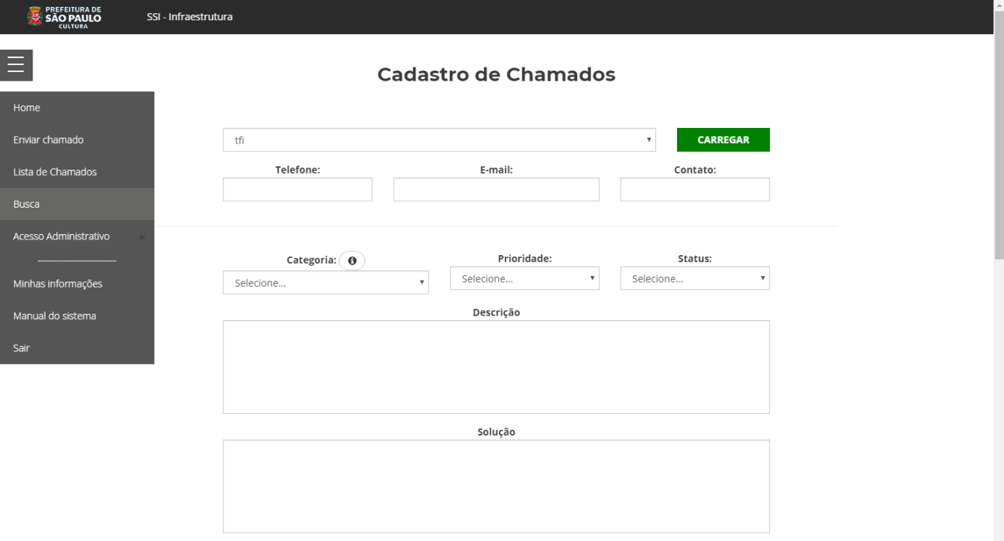

Logo, terá acesso aos filtros de busca de chamados, onde você poderá escolher. No exemplo a seguir, utilizamos o filtro por status com a opção “aberto”:

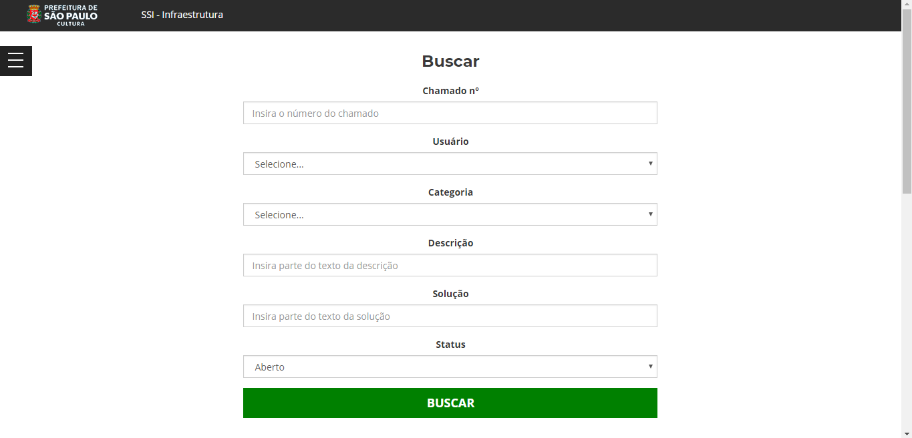

Após escolher o critério de busca, clique no botão **BUSCAR**.

Então, terá acesso aos resultados da busca realizada:

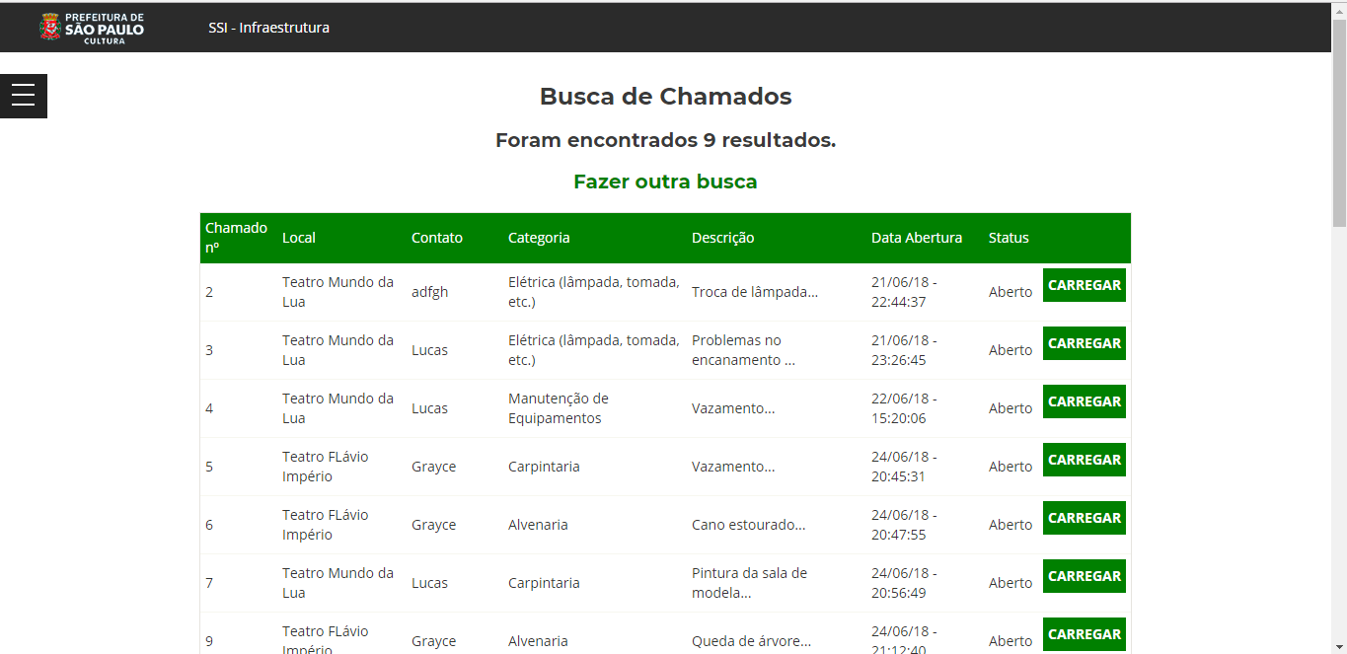

Para visualizar os detalhes, fazer alterações, atribuições ou gerar ordens de serviço, clique no botão **CARREGAR** ao lado do chamado desejado.

**ACESSO ADMINISTRATIVO**

Nessa área são controladas as informações administrativas, como inserção de categorias, funcionários, locais e usuários.

Para acessar essas funcionalidades, clique no menu, localizado na parte superior esquerda da sua tela, e clique na opção **ACESSO** **ADMINISTRATIVO.**

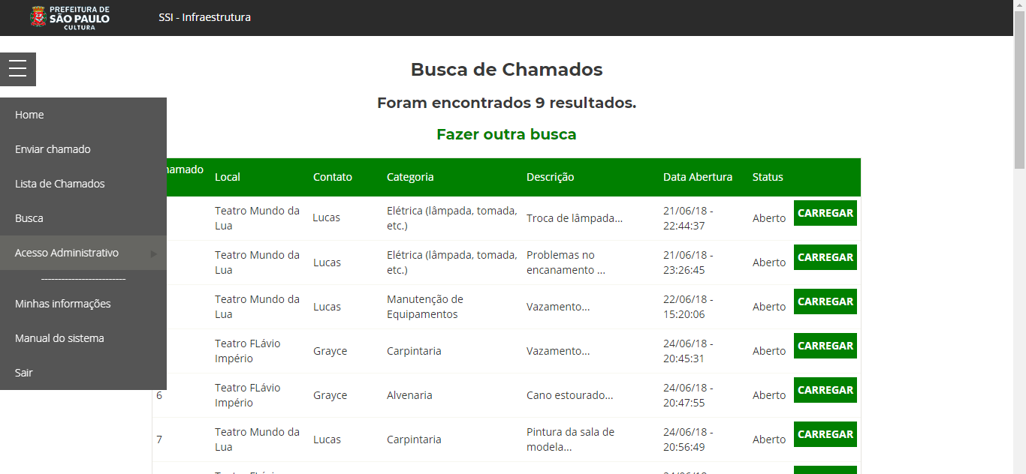

**CATEGORIA**

Nessa área são cadastradas, editadas e apagadas as categorias dos chamados.

Para acessar, clique no menu, localizado na parte superior esquerda da sua tela, e clique na opção **ACESSO** **ADMINISTRATIVO,** e depois a opção **CATEGORIA.**

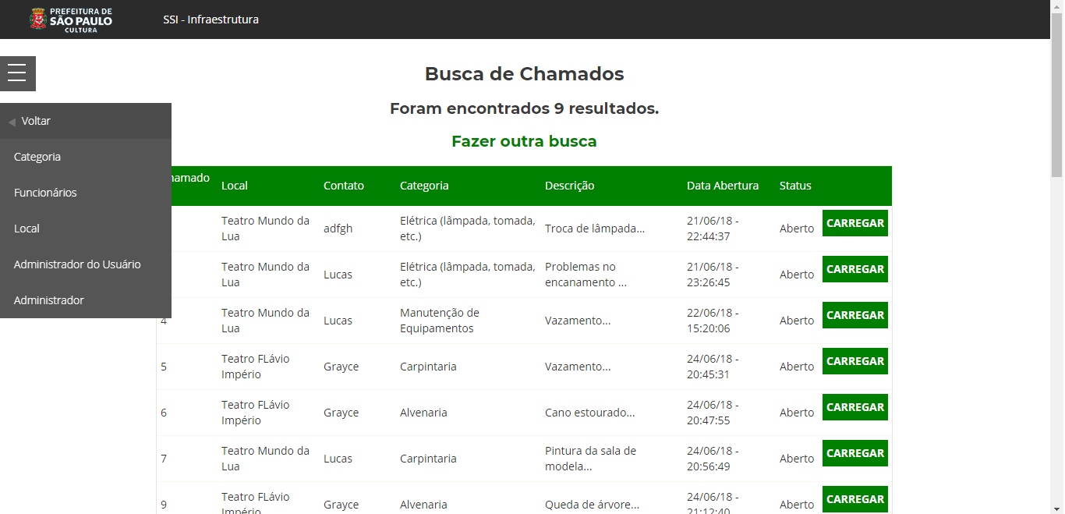

Então, você visualizará a listagem de todas as categorias existentes, tendo a opção de adicionar, editar ou remover.

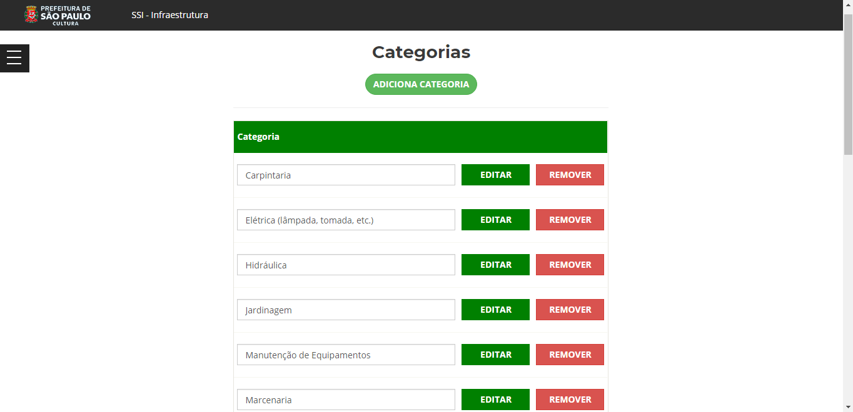

Para adicionar uma categoria, clique no botão **ADICIONAR CATEGORIA**, digite o nome e clique em **ADICIONAR** pra salvar as alterações, ou **CANCELAR.**

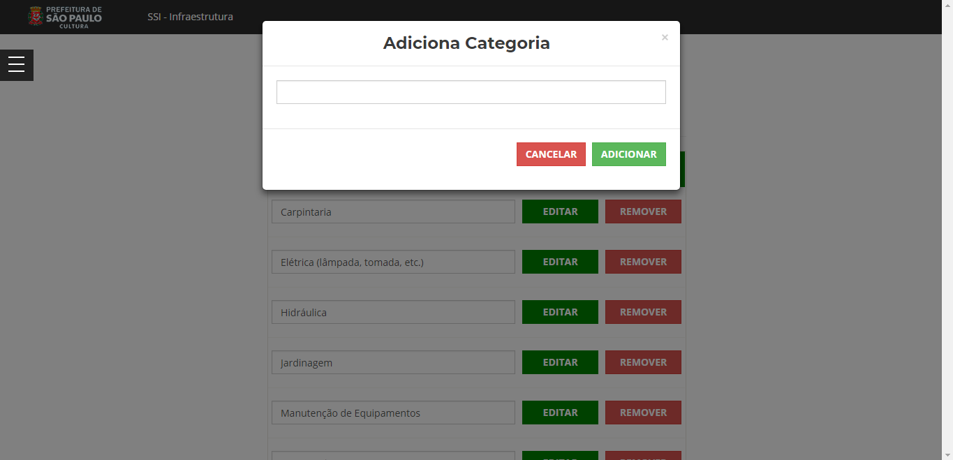

Após inserir, você visualizará a mensagem de confirmação da inserção:

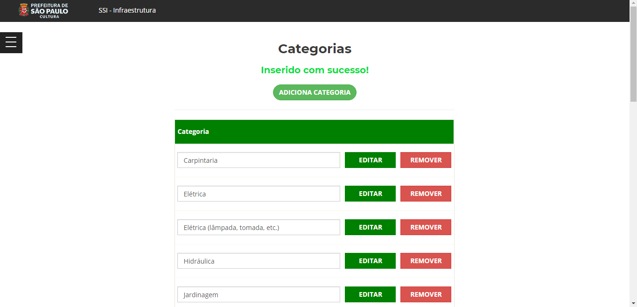

**FUNCIONÁRIOS**

Nessa área são cadastrados, editados e removidos os funcionários.

Para acessar, clique no menu, localizado na parte superior esquerda da sua tela, e clique na opção **ACESSO** **ADMINISTRATIVO,** e depois a opção **FUNCIONÁRIOS.**



Então, você visualizará a listagem de todas as categorias existentes, tendo a opção de adicionar, editar ou remover.

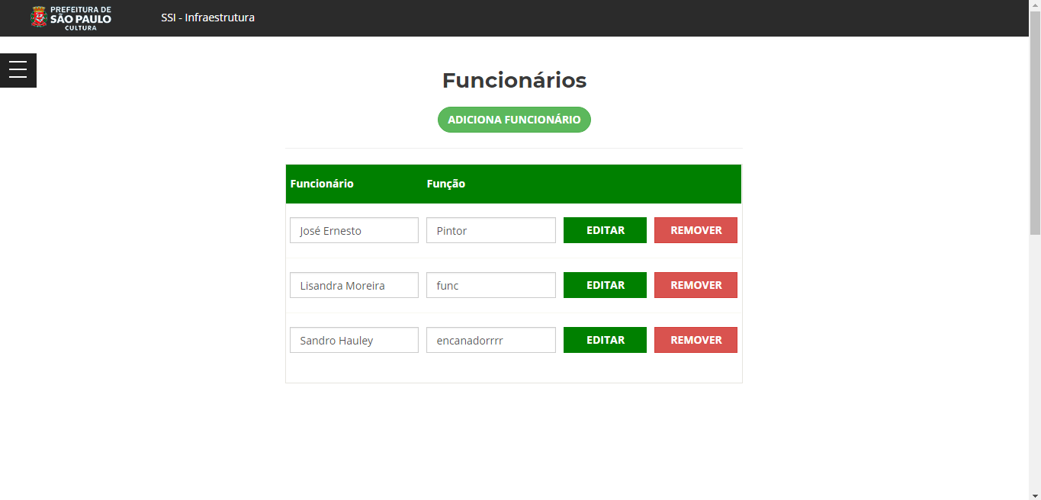

Para adicionar uma categoria, clique no botão **ADICIONA FUNCIONÁRIO**, digite o nome e clique em **ADICIONAR** pra salvar as alterações, ou **CANCELAR.**

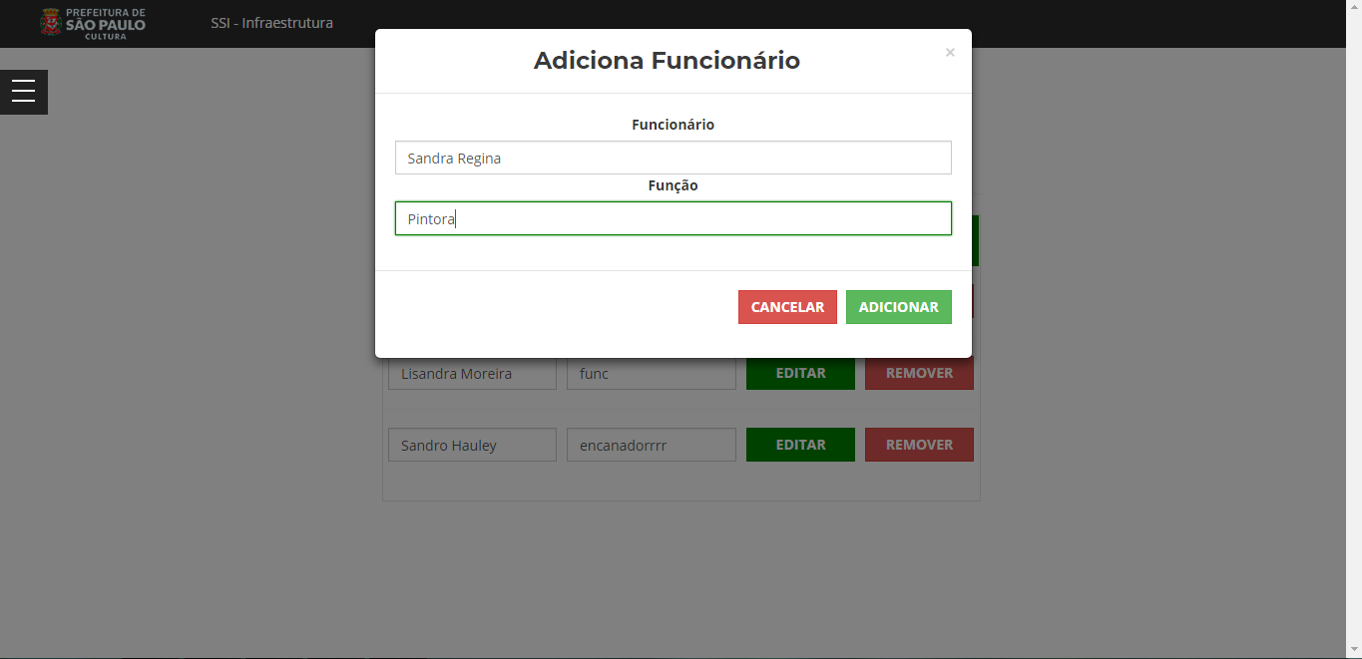

Após inserir, você visualizará a mensagem de confirmação da inserção:

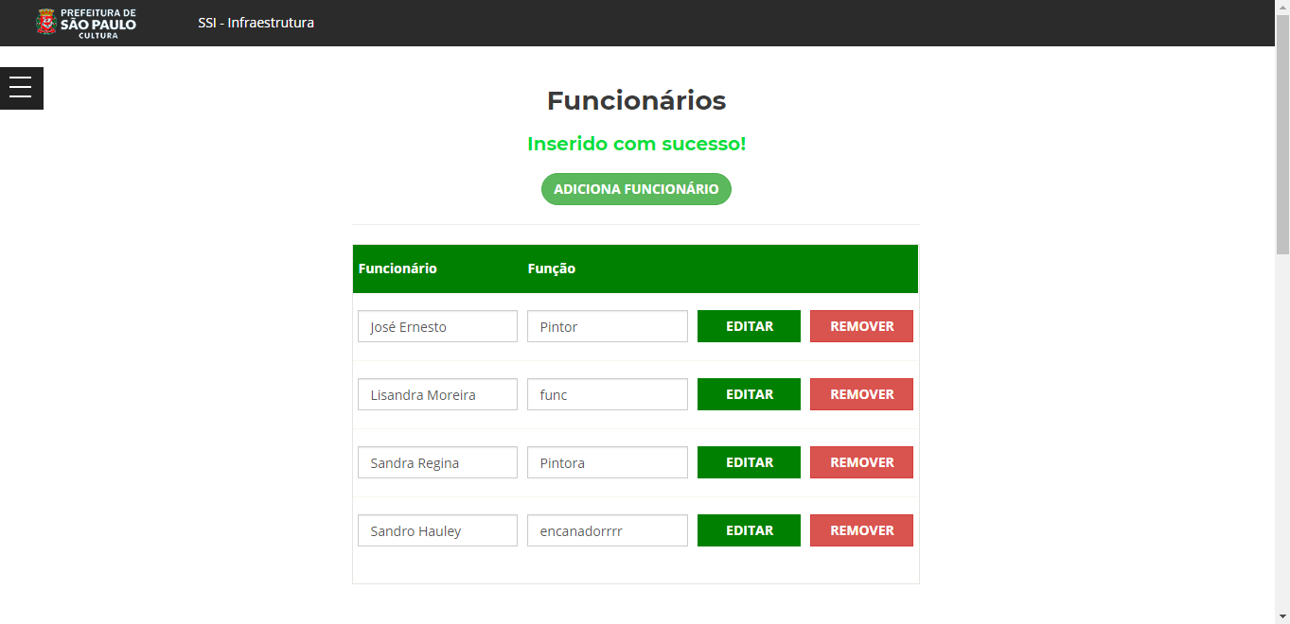

**LOCAL**

Nessa área são cadastrados, editados e removidos os locais/usuários.

Para acessar, clique no menu, localizado na parte superior esquerda da sua tela, e clique na opção **ACESSO** **ADMINISTRATIVO,** e depois a opção **LOCAL.**



Para adicionar uma categoria, clique no botão **ADICIONA LOCAL / USUÁRIO**.

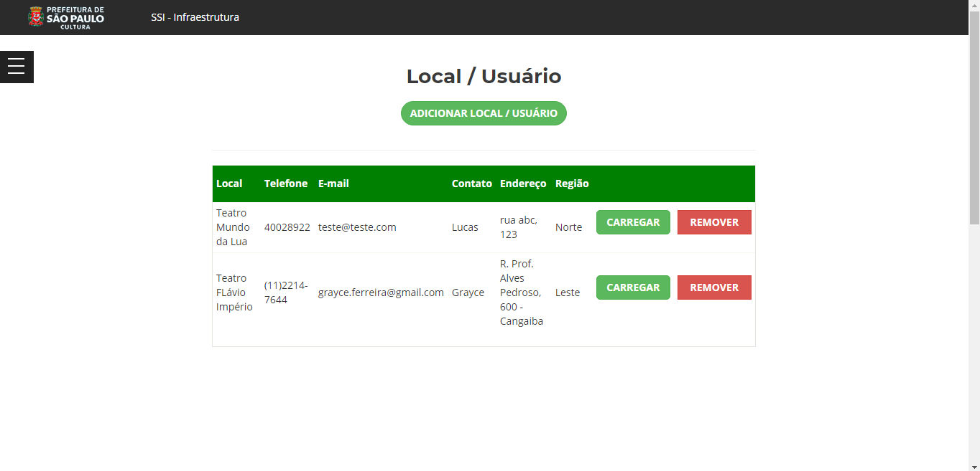

Digite as informações solicitadas e clique em **GRAVAR** pra salvar as alterações.

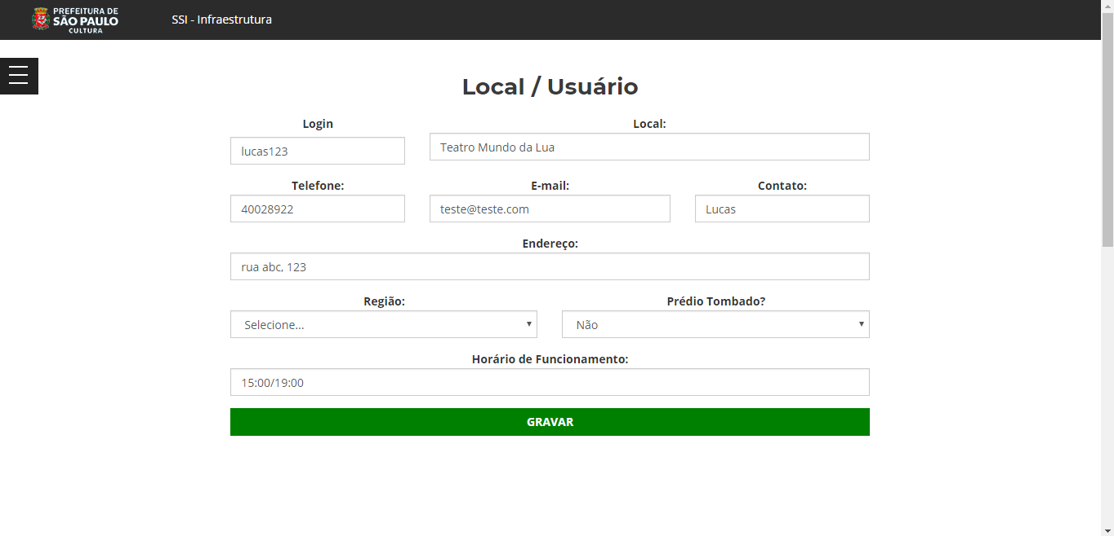

Então, você será redirecionado para a listagem de locais/usuários, e poderá visualizar a mensagem de confirmação de inserção e também o local que acabou de ser adicionado.

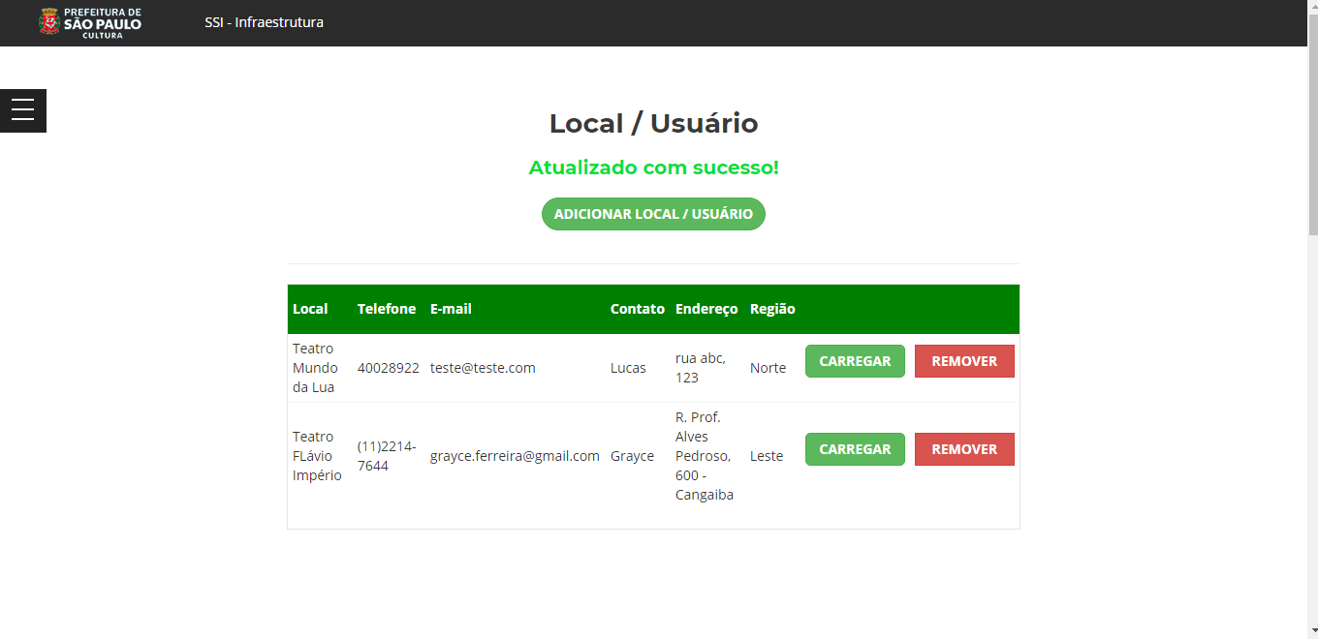

**ADMINISTRADOR DO USUÁRIO**

Nessa área são atribuídos os administradores responsáveis por cada usuário do sistema.

Para acessar, clique no menu, localizado na parte superior esquerda da sua tela, e clique na opção **ACESSO** **ADMINISTRATIVO,** e depois a opção **ADMINISTRADOR DO USUÁRIO.**



Então, você terá acesso a listagem de usuários cadastrados no sistema e poderá atribuir um administrador responsável por ele, e depois clicar no botão **GRAVAR**.

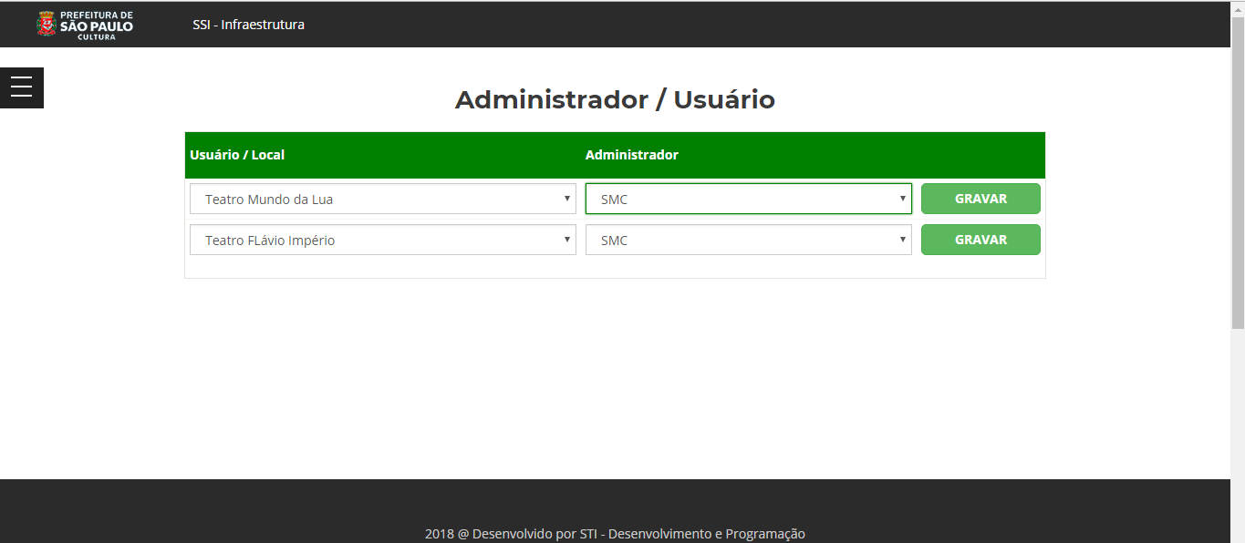

Após gravar, visualizará a mensagem de confirmação da alteração:

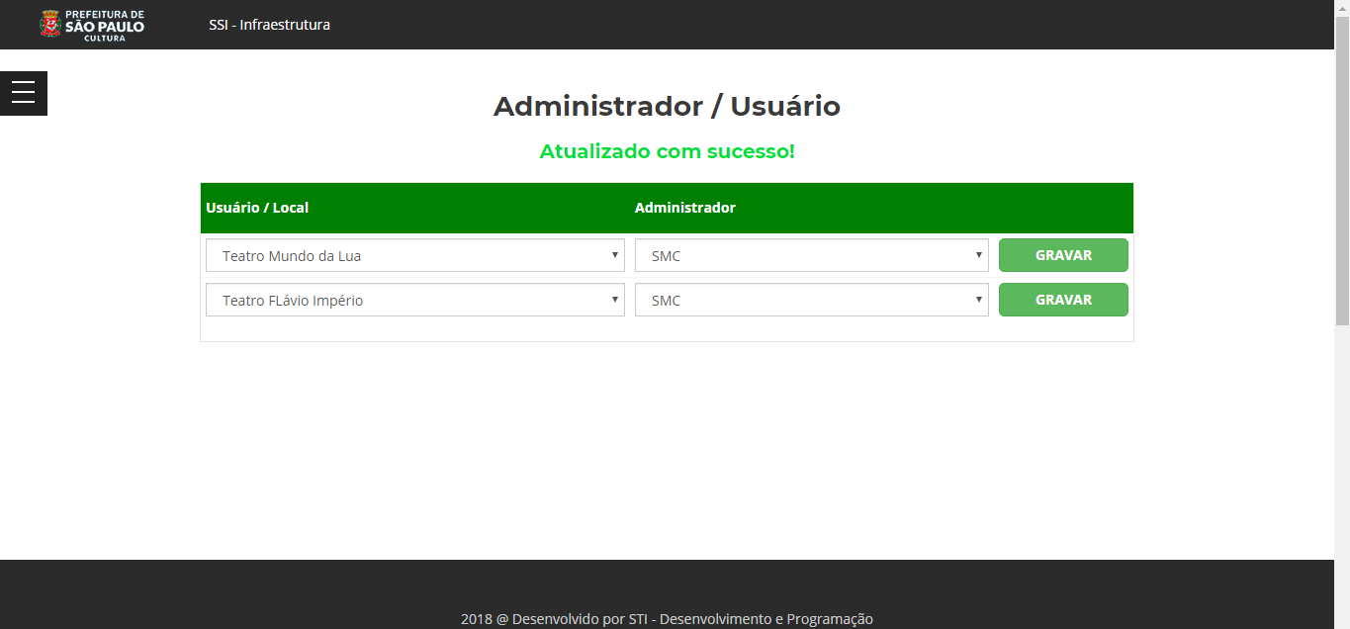

**ADMINISTRADOR**

Nessa área são cadastrados os administradores do sistema.

Para acessar, clique no menu, localizado na parte superior esquerda da sua tela, e clique na opção **ACESSO** **ADMINISTRATIVO,** e depois a opção **ADMINISTRADOR.**



Ao acessar, visualizará a listagem de administradores já cadastrados. Para adicionar um novo, clique no botão **ADICIONAR ADMINISTRADOR**:

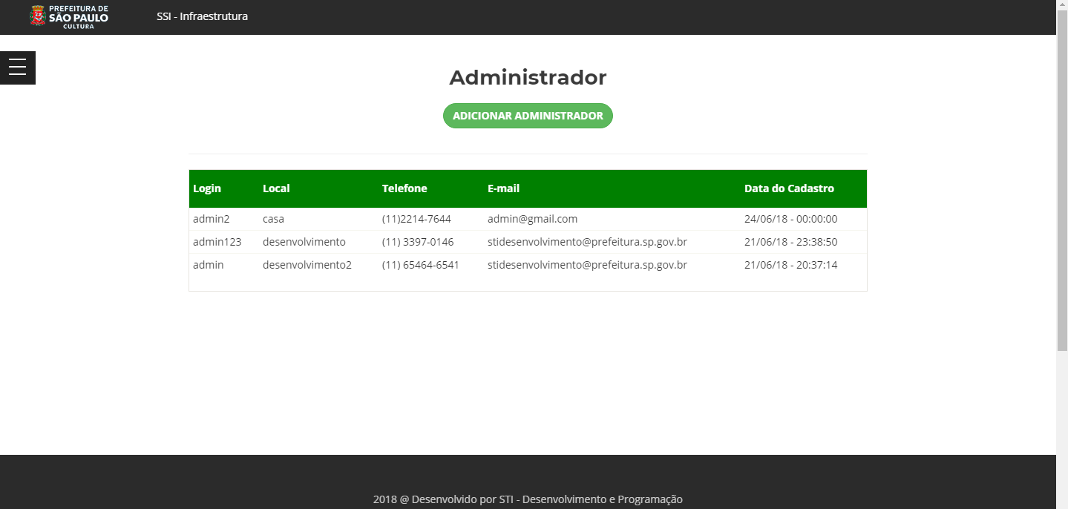

Digite as informações solicitadas e clique em **GRAVAR** pra salvar as alterações.

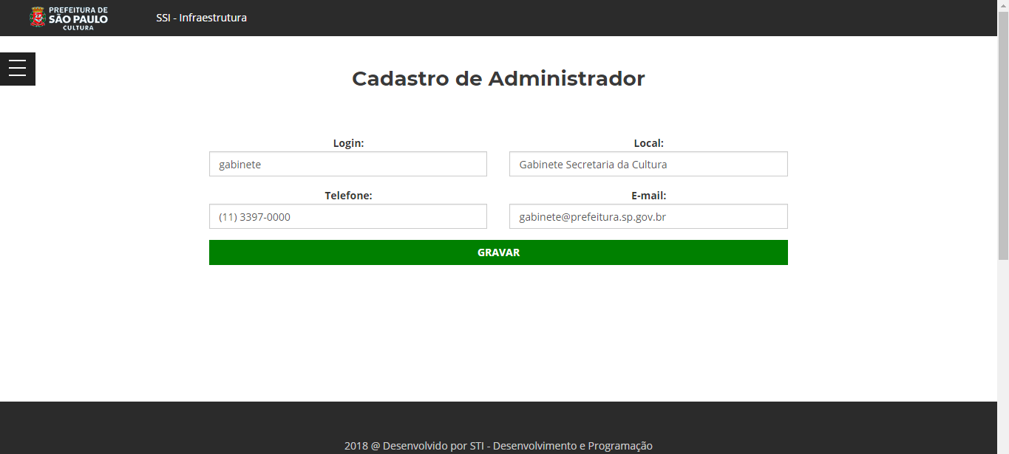

Após completar o preenchimento, será redirecionado para a listagem, onde poderá visualizar a lista atualizada.

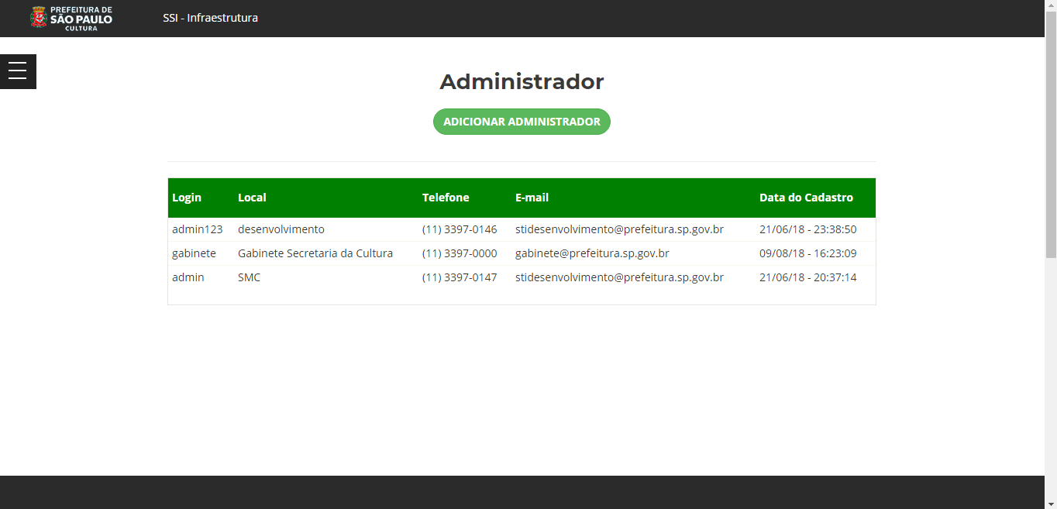

**MINHAS INFORMAÇÕES**

Para visualizar e alterar as informações do seu espaço, acesse o menu, localizado na parte superior esquerda da sua tela, e clique na opção **MINHAS INFORMAÇÕES**:

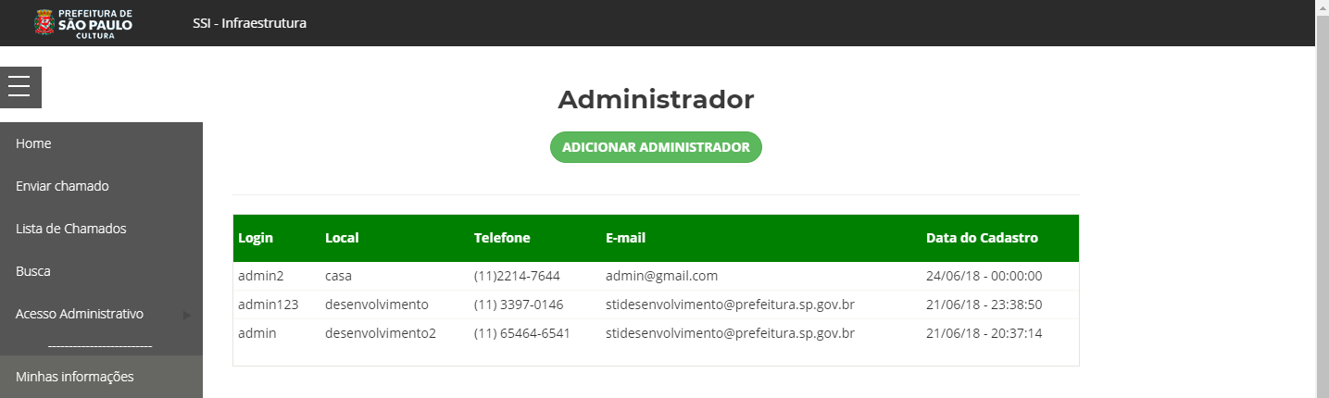

Logo, você será redirecionado à tela de informações do seu cadastro, onde pode visualizar e editar os dados, caso seja necessário, e redefinir sua senha:

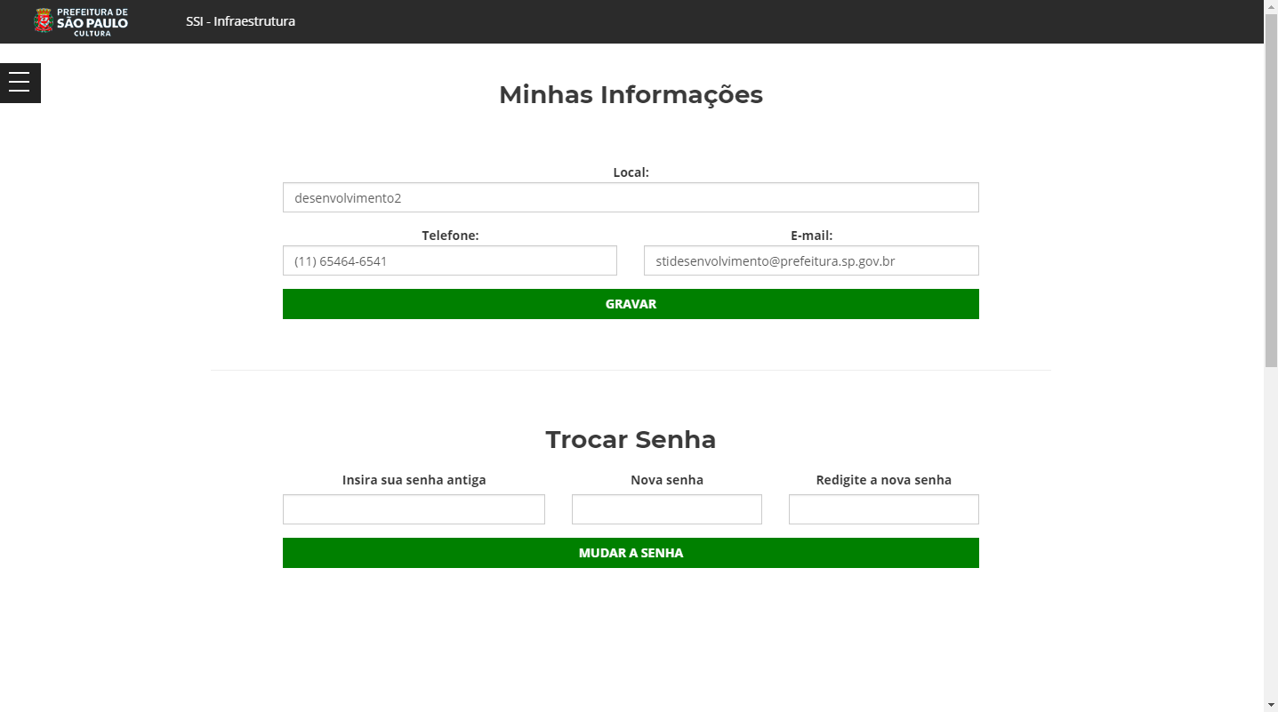

**Para alterar as informações,** conclua o preenchimento eclique no botão **GRAVAR**, e então irá visualizar a mensagem de confirmação de atualização:

Para mudar a senha, digite sua senha atual, a nova senha, redigite a nova senha e em seguida clique no botão **MUDAR A SENHA**.

**MANUAL DO SISTEMA**

Para ter acesso a esse manual do sistema, acesse o menu, localizado na parte superior esquerda da sua tela, e clique na opção **MANUAL DO SISTEMA**:

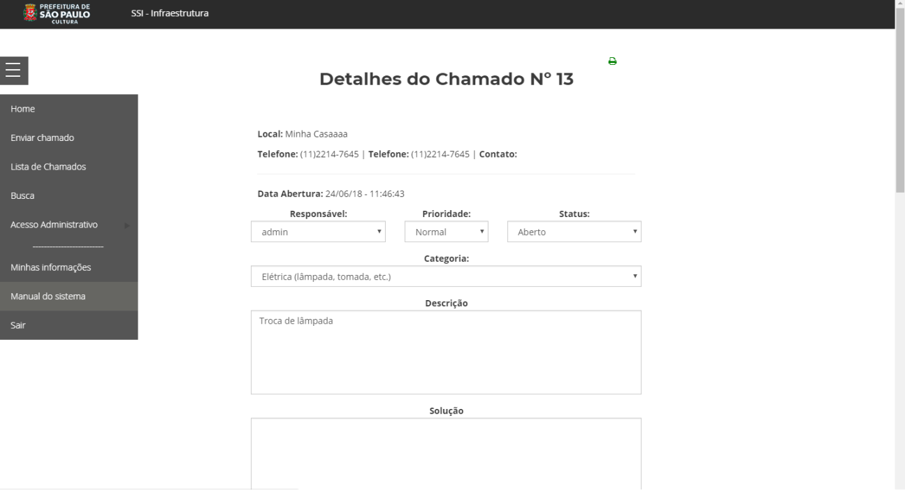

**SAIR**

Para sair do sistema, acesse o menu, localizado na parte superior esquerda da sua tela, e clique na opção **SAIR**:

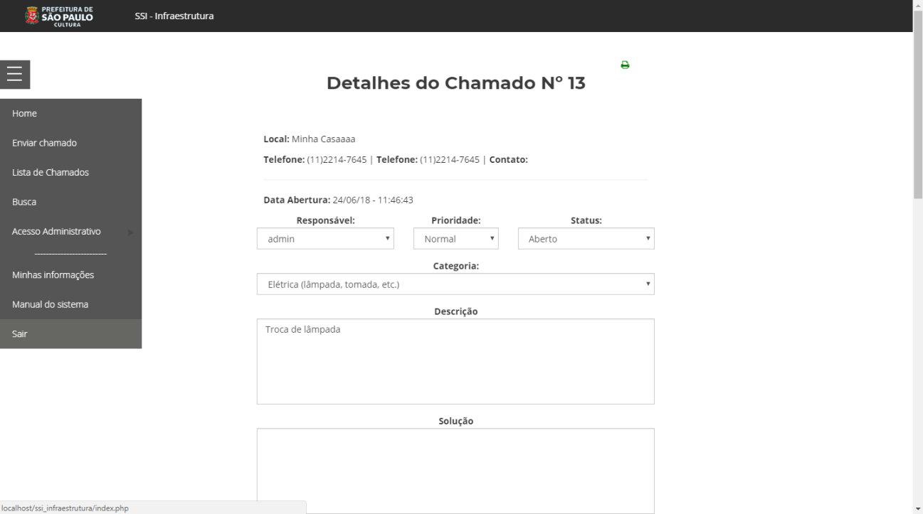

Pronto! Você saiu do sistema, e foi direcionado para a tela de login novamente.

